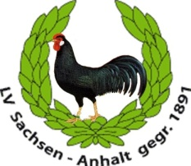
Ringversandstelle
des Landesverbandes Sachsen-Anhalt
im Bund Deutscher Rassegeflügelzüchter

Name/Vorname
Gitta Krautwald
OT Maasdorf, Dorfstr. 78
06388 Südliches-Anhalt
Mobil: 0174 / 9 57 57 17
Email: gitta.krautwald@gmx.de

Straße

PLZ/Ort

Tel.

Kreisverband

Verein

JR  St. | Jugendringe  Zeichen und Nummer | Rg.  Gr. | BR  St. | Bundesringe  Zeichen und Nummer
 |  | 32
 |  | 27
 |  | 24
 |  | 22
 |  | 20
 |  | 18
 |  | 16
 |  | 15
 |  | 14
 |  | 13
 |  | 12
 |  | 11
 |  | 10
 |  | 9
 |  | 8
 |  | 7
 |  | 6
 |  | 5,5
 |  | 5
 |  | 4,5
 |  | 4
 |  | 3,5
 | ← Gesamtstückzahl Jugendringe |  |  | ← Gesamtstückzahl  Seniorenringe
Unterschrift des KV Unterschrift des Bestellers

